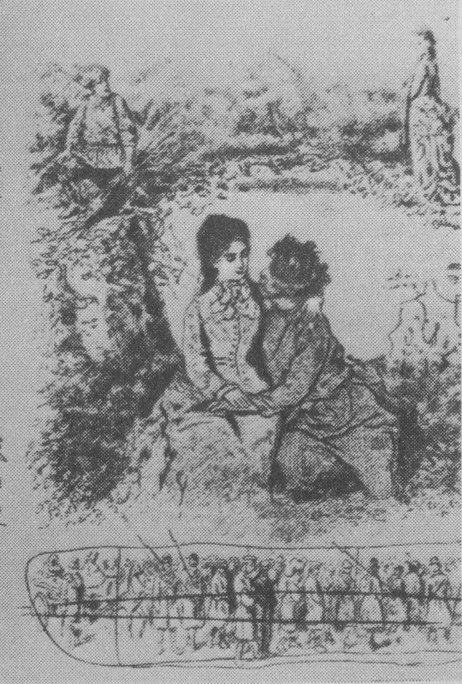
Первый номер «Отеческих записок»

